Пальчиковые игры для детей 2-3 лет
Игра – один из лучших способов развития речи и мышления детей. Она доставляет ребенку удовольствие и радость, а эти чувства являются сильнейшим средством, стимулирующим активное восприятие речи и порождающим самостоятельную речевую деятельность. Так что же такое пальчиковые игры? Все помнят стишок из детства: «Мы писали, мы писали, наши пальчики устали…». Так учителя проводили физкультминутки на уроках в начальной школе. Этот стишок и есть прообраз пальчиковых игр.
По своей сути пальчиковые игры – это массаж и гимнастика для рук, а иногда и для ног. Для лучшего восприятия стихи рекомендуется читать наизусть. Необходимо, чтобы дети не только видели ваше лицо, но и наблюдали за впечатлением от текста стихотворения и от самой пальчиковой игры. Ничто не должно малышам мешать слушать.
Пальчиковые игры сами по себе дарят нашим детям здоровье, т.к. при этом происходит воздействие на кожные покровы кистей рук, где находится множество точек, связанных с теми или иными органами.
Главная цель пальчиковых игр – переключение внимания, улучшение координации и мелкой моторики, что напрямую воздействует на умственное развитие ребенка. Кроме того, при повторении стихотворных строк и одновременном движении пальцами у малышей формируется правильное звукопроизношение, умение быстро и четко говорить, совершенствуется память, способность согласовывать движения и речь.
Что понадобится для пальчиковых игр: вы, ваш ребенок, ваше хорошее настроение и все!

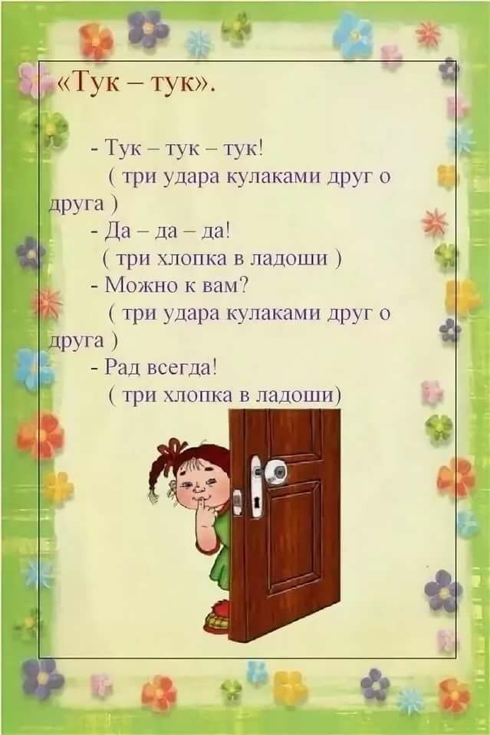

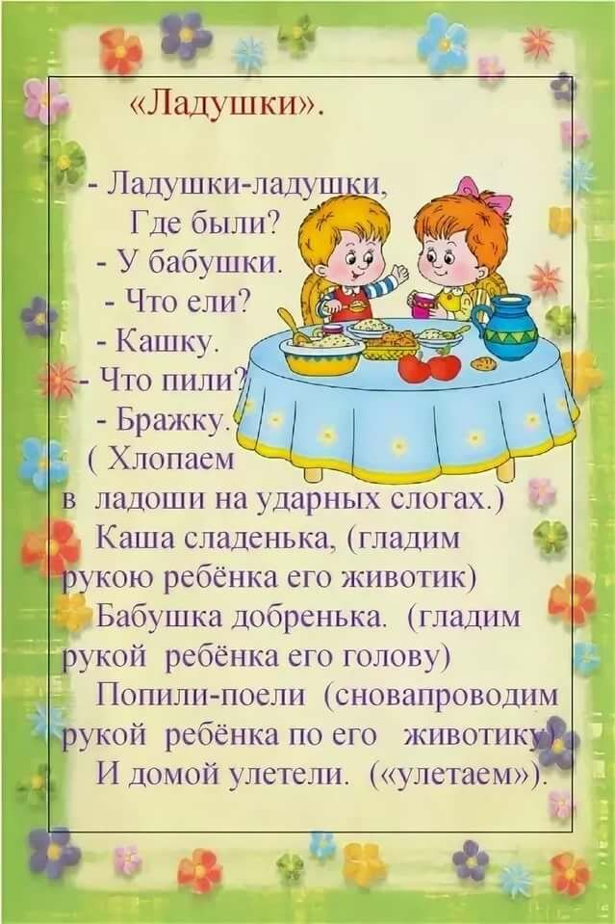

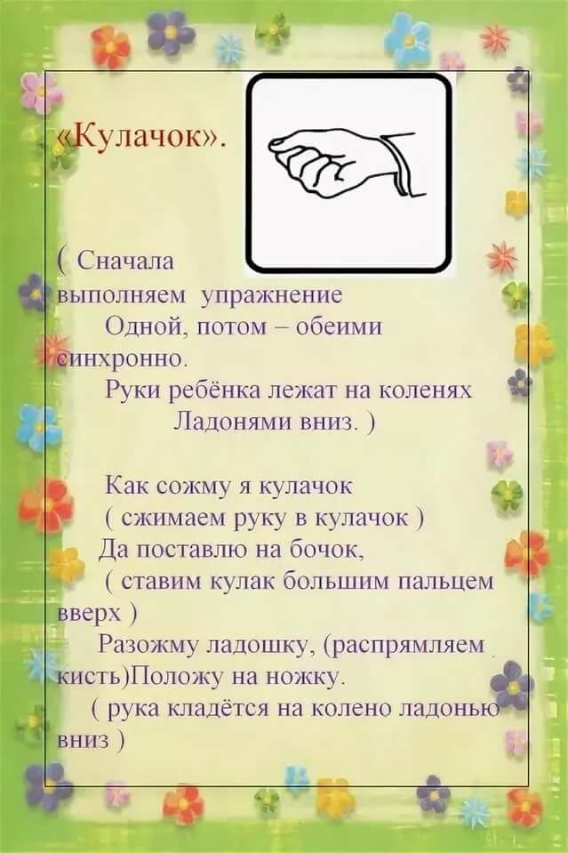

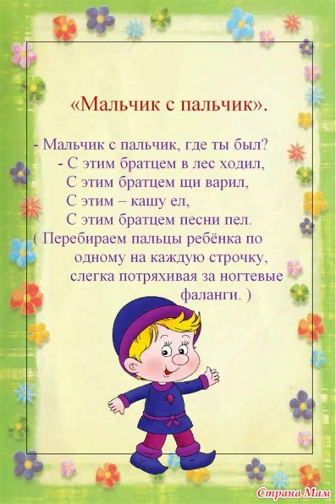

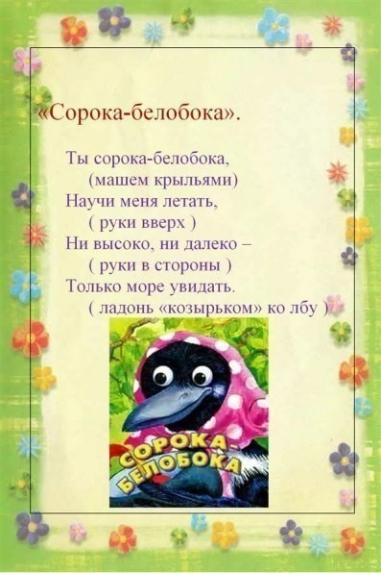

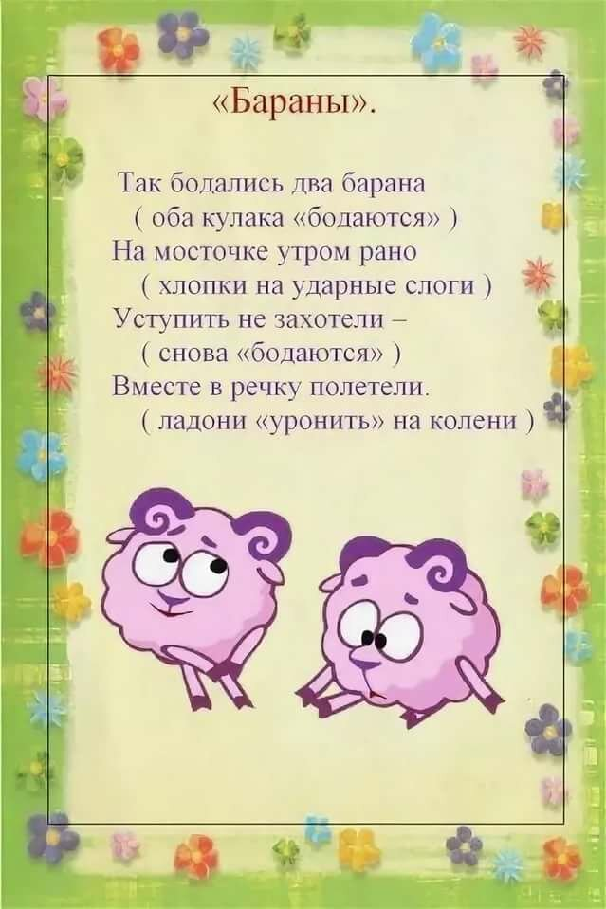

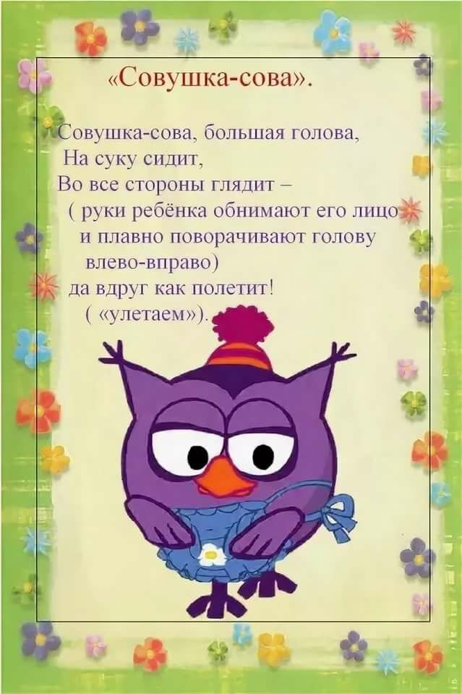

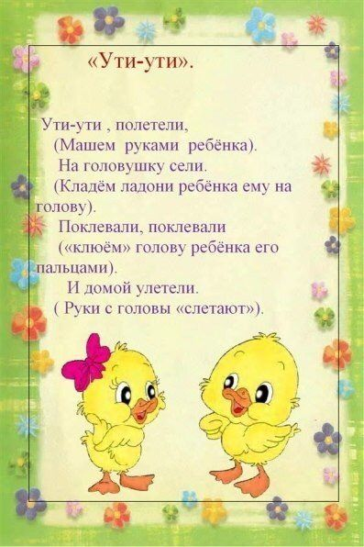

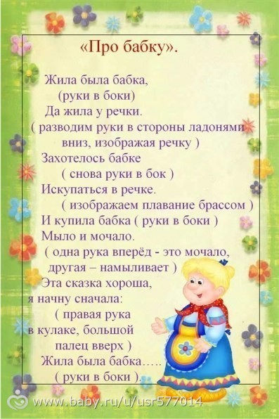
Я надеюсь, что стихи и игровые движения понравятся вам и вашим детям, подарят радость общения и принесут ощутимую пользу.
Спасибо.

